В Гагаринском районе прошел отчет перед муниципалитетом о работе полиции в 2022 году
25.01.2023
В Гагаринском районе подвели итоги работы полиции за 2022 год.
В здании Управы Гагаринского района состоялся отчет начальника Отдела полиции майора полиции Сергея Гурина перед представительными органами муниципальных образований по итогам работы районной полиции за 2022 год. В отчете приняли участие: глава Управы, депутаты муниципального образования, заместитель начальника УВД по ЮЗАО ГУ МВД России по г. Москве - начальник полиции полковник полиции Ярослав Уваров, личный состав Отдела МВД России по Гагаринскому району, а также заместитель председателя Общественного совета при УВД Максим Богниченко и жители Гагаринского района г. Москвы.
В своем выступлении Сергей Гурин отметил, что благодаря плодотворному взаимодействию сотрудников полиции и общественности, продолжается тенденция снижения преступности на обслуживаемой территории. Большая совместная работа проведена по предупреждению многих видов преступлений. По окончанию отчета были заданы интересующие вопросы, на которые получены исчерпывающие ответы.
В свою очередь, заместитель начальника УВД – начальник полиции полковник полиции Ярослав Уваров обратился ко всем присутствующим с просьбой быть более бдительными, не поддаваться на уловки преступников и как можно чаще напоминать пожилым гражданам о важности неразглашения данных банковских карт.
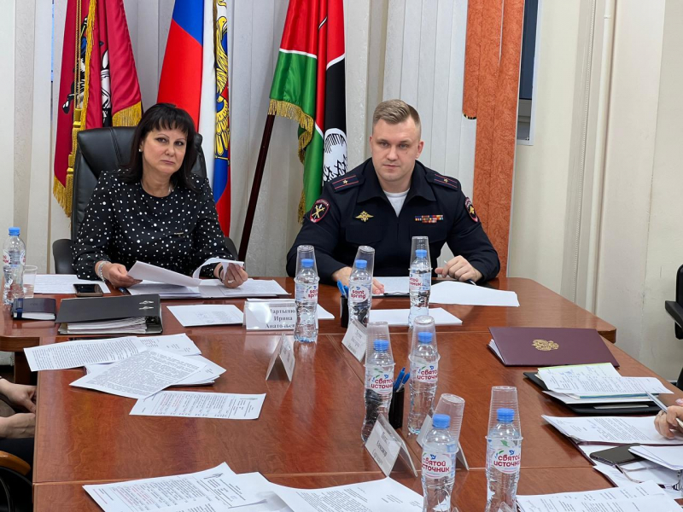
Пресс-служба УВД по ЮЗАО
(499) 129-75-56

Адрес страницы: http://yasenevo.mos.ru/atc/detail/11366520.html
Управа района Ясенево города Москвы

